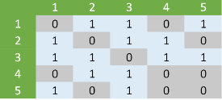Adjacência

Matriz de Incidência

Lista de Incidência

